*Proposte di Progetto Performance Modelling of Computer System and Networks (9 CFU)*

*Prof. Vittoria De Nitto Personè*

1. **Intel Core i7**

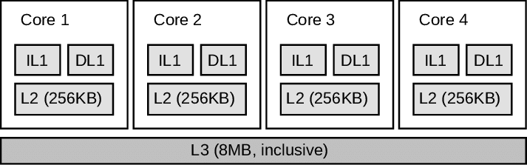

Il processore Intel Core i7 è un processore quad-core costituito da un’architettura che può essere schematizzata con l’immagine precedente. Ciascun processo per poter essere eseguito, richiede l’accesso a dati presenti in memoria. Per velocizzare queste operazioni di accesso, esso contiene due cache di primo e secondo livello L1 e L2 interne ai core stessi ed una cache di terzo livello, a cui si può accedere un core per volta. Se il dato cercato è presente nella cache L3, si verifica un cache hit e pertanto non vi è necessità di cercarlo nella memoria principale; altrimenti, è necessario verificare se tale dato è presente in memoria principale (e si verifica quindi un cache miss).

Obiettivo: Simulare e valutare le prestazioni del sistema (es. verificare determinati QoS, o per quali valori di hit/miss vengono rispettati i vincoli QoS).

Algoritmo Migliorativo: Verificare se l’inserimento di una cache di quarto livello migliora le prestazioni e di quanto le migliora

Un modello a code potrebbe essere il seguente:

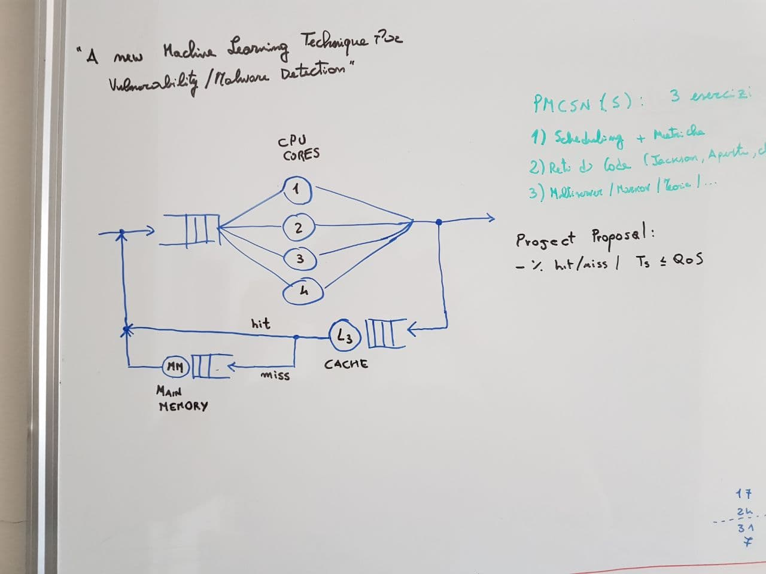

1. **Rete Wifi del Campus X**

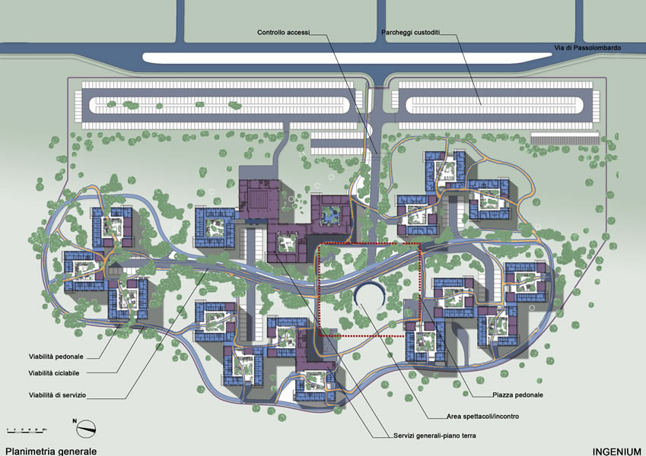

Cisco APs

L’accesso ad internet ad i residenti del Campus X di Roma Tor Vergata è garantito attraverso una rete wi-fi che comprende 4 access point per piano, posizionati agli angoli di ogni palazzo. Ciascun utente quindi si connette al più vicino access point e può navigare. Ciascun access point è collegato mediante cavo ethernet ad uno switch che provvede a fondere i diversi flussi provenienti dai diversi piani e poi ad inoltrare correttamente il traffico in entrata ed in uscita nella direzione corretta.

Obiettivo: Simulare e valutare le prestazioni della rete (verificare che rispetti determinati vincoli QoS)

Algoritmo Migliorativo: capire se è più conveniente utilizzare dei collegamenti diretti tramite cavi ethernet in ogni abitazione piuttosto che diversi AP (cambia il modello a code – evoluzione del modello).

Un modello a code potrebbe essere il seguente:

